374 mil 180 personas: Cuatro sexenios de asesinatos en México

Carolina Torreblanca y Oscar Elton

Muchas cosas han cambiado en México desde la transición presidencial del 2000. Una de ellas es la manera en la que se asesina. En este artículo haremos una autopsia por cuatro sexenios de datos oficiales de homicidio, que abarcan 18 años. Durante este periodo cambió la intensidad con la que se asesina, los lugares, las maneras, y los perfiles de las víctimas. Ha cambiado también la estrategia de seguridad del gobierno, y luego se ha apostado y vuelto a apostar por la militarización. Desde el primero de enero del 2001 hasta el 31 de diciembre de 2019 fueron asesinadas en el país 374180 personas ¿Cómo empezar a entender esta tragedia?

## ¿Cómo ha cambiado la intensidad?

En los últimos cuatro sexenios, el cambio en la tasa de homicidios pasó de ser poco y constante a ser explosivo. El primer año para el que tenemos datos oficiales de homicidios es 1990, y el último a la fecha de publicación de este texto es 2019. Es decir, tenemos treinta años de datos de homicidios, pero tan solo en los últimos 13 años, hemos visto el año menos violento de nuestra historia reciente - 2007 - *y también el más violento* - 2018.

El sexenio de Vicente Fox se caracterizó por una tasa de homicidios constante, que disminuía o aumentaba poco año tras año. El mínimo histórico ocurrió en 2007, año en que la tasa de homicidios logró su disminusión más grande, de alrededor de 17% relativo al año anterior, tanto para hombres como para mujeres. Sin embargo 2008, el segundo año del sexenio de Calderón significaría el cambio porcentual más grande en la tasa de homicidios de todo el periodo: la de hombres aumentó 62% y la de mujeres 31%. Este escandaloso cambio fue seguido de 5 años de más crecimiento en la tasa de homicidios relativo al año anterior. Para 2011 la tasa de homicidios general había llegado a su máximo histórico hasta ese momento. Solamente ese año se asesinaron a 27487 personas.

En 2012 la tasa disminuyó ligeramente, permitiéndole a EPN iniciar su sexenio con una tendencia a la baja en el cambio en homicidios. A pesar de que el *cambio* en la tasa de homicidios fue negativo tres años seguido, los niveles habían aumentado tanto durante que el sexenio de Calderón que el ritmo de la disminución no bastó para regresar a tasas similares a las que habíamos visto durante el sexenio de Fox. Para 2015 la tendencia a la baja había terminado, y la violencia repuntaba con un aumento de 20% relativo al 2015. Peña Nieto terminaría su sexenio habiendo batido dos récords: el año con la tasa de homicidios más alta desde que hay información (2017 y luego 2018); Calderón mantuvo el récord de haber presidido durante el año en el que la violencia creció más, relativo al año anterior (2008).

En 2012 la tasa disminuyó ligeramente, permitiéndole a EPN iniciar su sexenio con una tendencia a la baja en el cambio en homicidios. A pesar de que el *cambio* en la tasa de homicidios fue negativo tres años seguido, los niveles habían aumentado tanto durante que el sexenio de Calderón que el ritmo de la disminución no bastó para regresar a tasas similares a las que habíamos visto durante el sexenio de Fox. Para 2015 la tendencia a la baja había terminado, y la violencia repuntaba con un aumento de 20% relativo al 2015. Peña Nieto terminaría su sexenio habiendo batido dos récords: el año con la tasa de homicidios más alta desde que hay información (2017 y luego 2018); Calderón mantuvo el récord de haber presidido durante el año en el que la violencia creció más, relativo al año anterior (2008).

En 2019, el único año del sexenio de AMLO para el que tenemos información actualmente, podemos ver que, comparado con 2018 los homicidios disminuyeron un poco. Sin embargo, como le ocurrió a EPN, el nivel absoluto de la violencia es tal que disminuciones de apenas 1% o 4% como las que observamos durante 2019 no alcanzarán para regresarnos a niveles de homicidios como los que vimos durante el sexenio de Fox. Un último punto; la violencia homicida durante los sexenios de Calderón y de EPN fue cíclica: ambos vieron disminuciones y aumentos en la tasa de homicidios durante su sexenio. Es decir, la violencia en años recientes parece tener pisos y techos. Falta ver si este será el caso durante el sexenio de AMLO también.

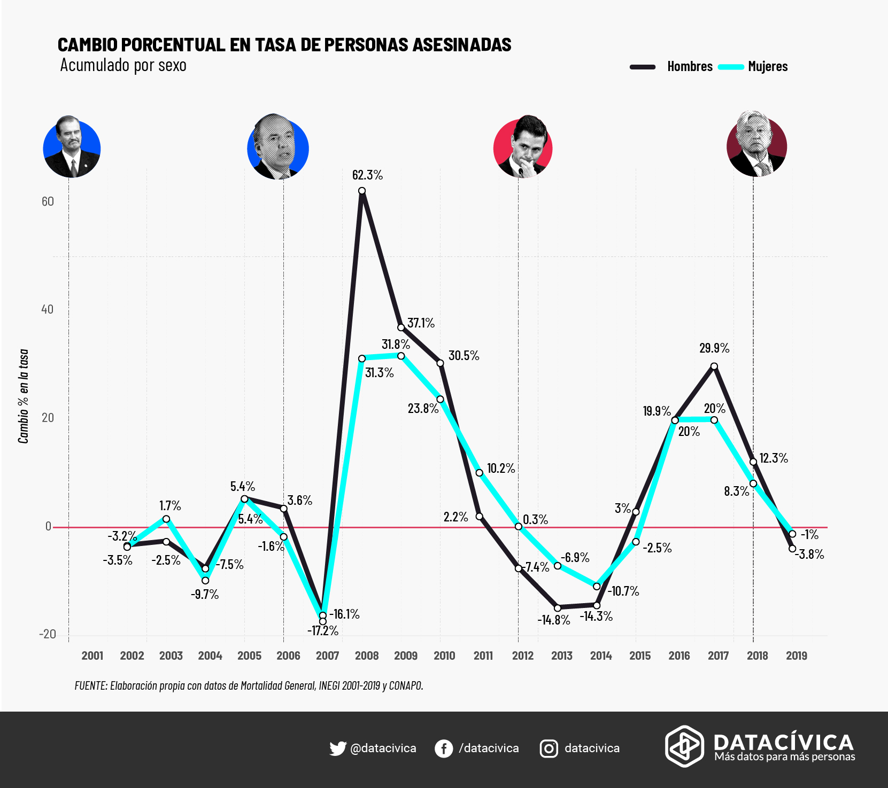

## ¿Cómo han cambiado los modos?

Los últimos 18 años también han implicado un cambio drástico en la manera en la que se asesina en México. La manera más común de matar siempre ha sido con arma de fuego, pero a partir del 2007 la frecuencia relativa de homicidios con arma de fuego versus el resto de las formas de matar se volvió extremadamente sesgada. El aumento en homicidios con arma de fuego explican gran parte del crecimiento de homicidios en los últimos años. En términos relativos, la intensidad con la que se asesina personas estrangulándolas o con arma blanca no ha cambiado tan drásticamente durante este periodo, como se puede ver en la siguiente gráfica - aunque sin duda ha habido un ligero aumento de homicidios *sin importar la manera en la que se cometió.*

Durante el sexenio de Fox el XXX% en promedio de todos los homicidios se cometieron con arma de fuego, durante el sexenio de Calderón era ya el XX% y para el de EPN ya fue el XXX%. En 2019 ese porcentaje fue de XXX. Es decir, la tendencia no da señales de revertirse, por el contrario.

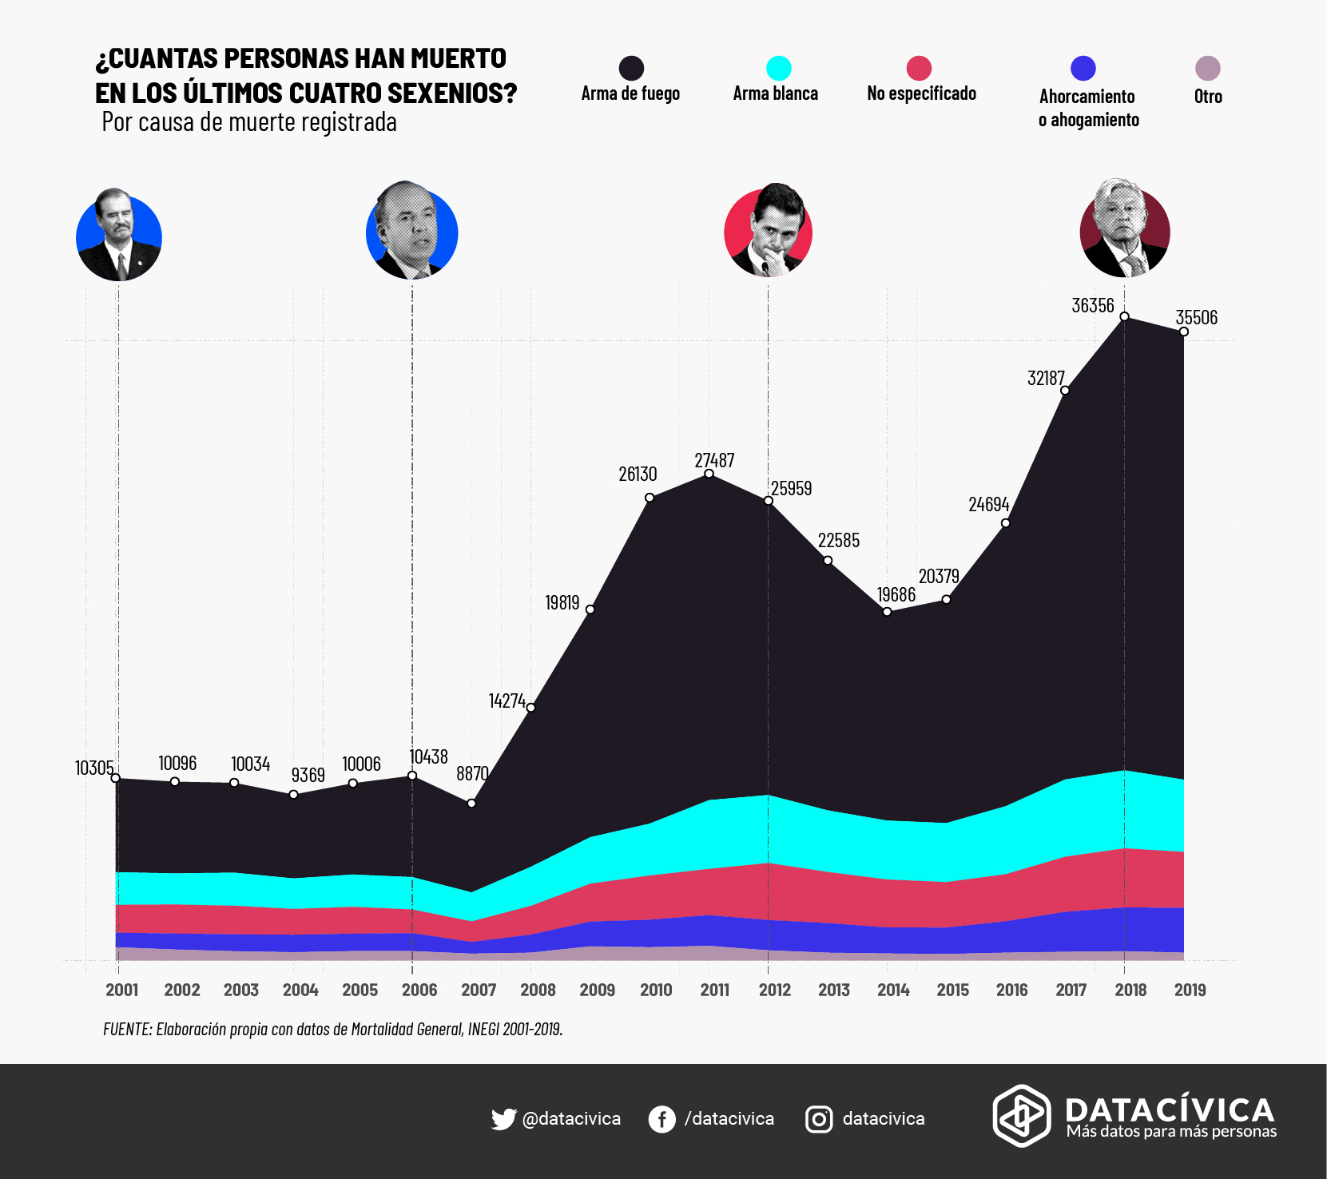

## ¿Cómo han cambiado los lugares?

Una de las preguntas que nos hacemos es cómo ha cambiado la dinámica de violencia en el territorio. Sabemos, por ejemplo, que la intensidad de la violencia ha crecido pero que [no necesariamente eso se traduce en una dispersión de la violencia](https://parentesis.nexos.com.mx/?p=124) por todo el terroriorio nacional. Sin embargo, sí estamos viendo cómo lugares que antes habían escapado relativamente intocados de violencia durante el sexenio de Calderón o de EPN, hoy se han vuelto lugares de homicidios cotidianos.

La *guerra contra el narco* se ha ido moviendo por los estados del país. El caso más emblemático en meses recientes es quizás el de Guanajuato. Pensar en esta entidad hace unos años era pensar en pueblos mágicos, callejones, artículos de piel y el mundialmente conocido *Cervantino*; sin embargo, en años recientes se habla cada vez más del Cartel de Santa Rosa, homicidios, secuestros, fosas y huachicoleo. ¿Surgió todo esto espontaneamente?

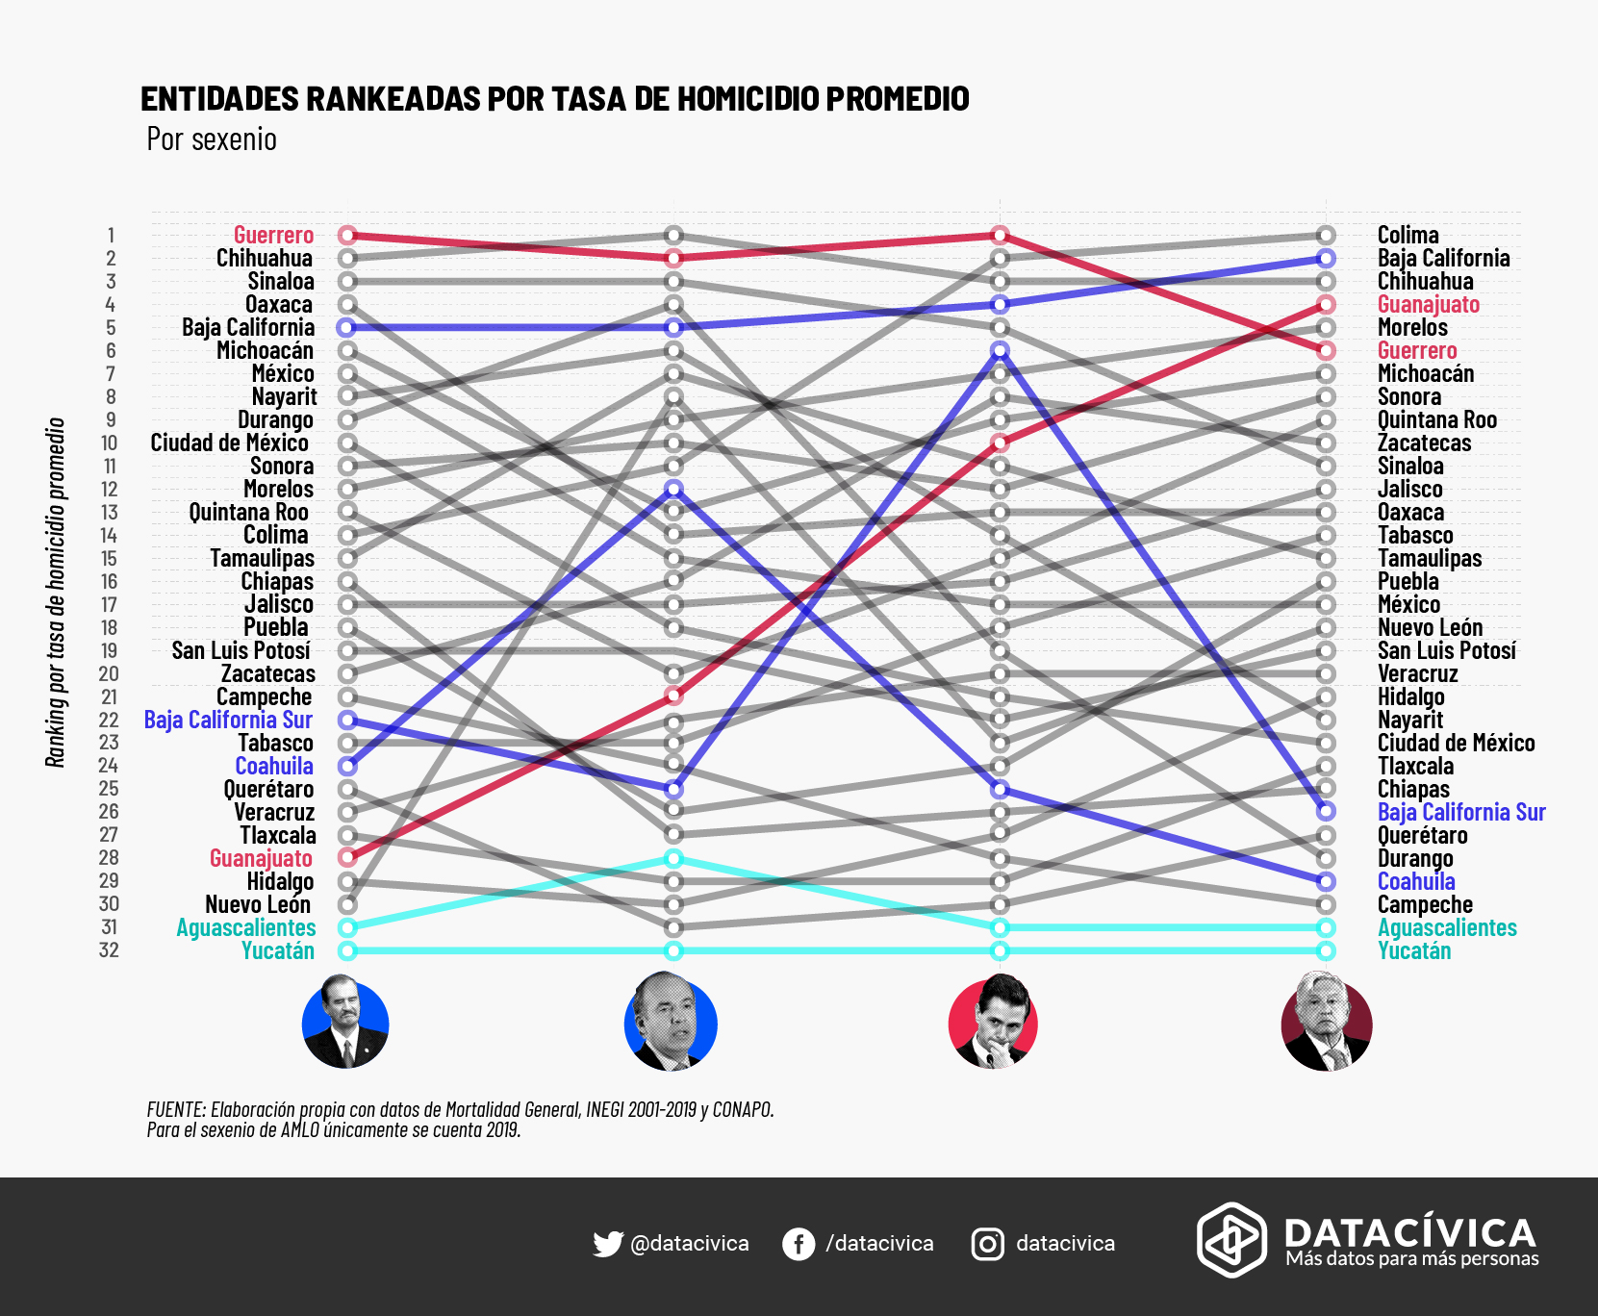

Si vemos la gráfica anterior, nos podremos dar cuenta que Guanajuato era uno de los estados menos violentos durante el sexenio de Fox. El estado natal del ex presidente paso del lugar 28, con una tasa promediode 4.21 por cada 100 mil habitantes, al cuarto lugar en 2019 con una tasa de homicidios de 61.1 por cada 100 mil habitantes. Sin embargo, sexenio con sexenio, la violencia fue aumentando y muy pocos analistas vieron venir la explosión de violencia que se está viviendo actualmente en ese estado y algunos otros del país. Al mismo tiempo podemos ver cómo existen estados como Chihuahua y Baja California que siempre se han posicionado como algunos de los estados más violentos a través de los años, mientras que otros estados - como Baja California Sur - fueron lugares de mucha violencia en un sexenio particular.

Hay por supuesto otras entidades donde no pasa (casi) nada, como Aguascalientes y Yucatán.

Es posible que la economía criminal y la violencia se mueva a los lugares más estratégicos: fronteras, lugares con muchos recursos naturales o grandes mercados para la droga. Si pretendemos implementar estrategias en ciertas zonas, debemos saber que es factible que la violencia que atacamos en un lugar se vuelva externalidad negativa en alguna otra zona.

## ¿Cómo han cambiado las víctimas?

Con los datos que existen, podemos saber muy poco de las personas que han sido asesinadas durante estos años. No sabemos cómo se llamaban, o si tenían hijos. Tampoco podemos saber quién las mató y por qué o si la policía investigó el evento y encontró a los responsables. Las cientos de miles de víctimas aparecen en las bases de datos oficiales como un renglón. Sin embargo, la base de datos oficial publicada por el INEGI ofrece algunas pistas de quienes eran estas personas. Al comparar los perfiles observables de las víctimas de homicidio de los últimos cuatro sexenios llegamos a dos conclusiones: a la vez que ha cambiado drásticamente quiénes son las víctimas de homicidios, por los cambios de la dinámica geográfica de la guerra y por el aumento en los asesinatos de mujeres, los pefiles de las víctimas más comunes de homicidio se parecen mucho año tras año.

1. Muchísimo: donde mueren y quienes eran, como las asesinaron.

Sabes qué está CABRON: a diferencia de por ejemplo arma de fuego, que es responsable de la mayoría del *aumento*, en edades *todas las edades casi* aumentaron. Por supuesto viejititos y niñes no tantpo, pero 18 - 64 años todos aumentaron notoriamente, no?

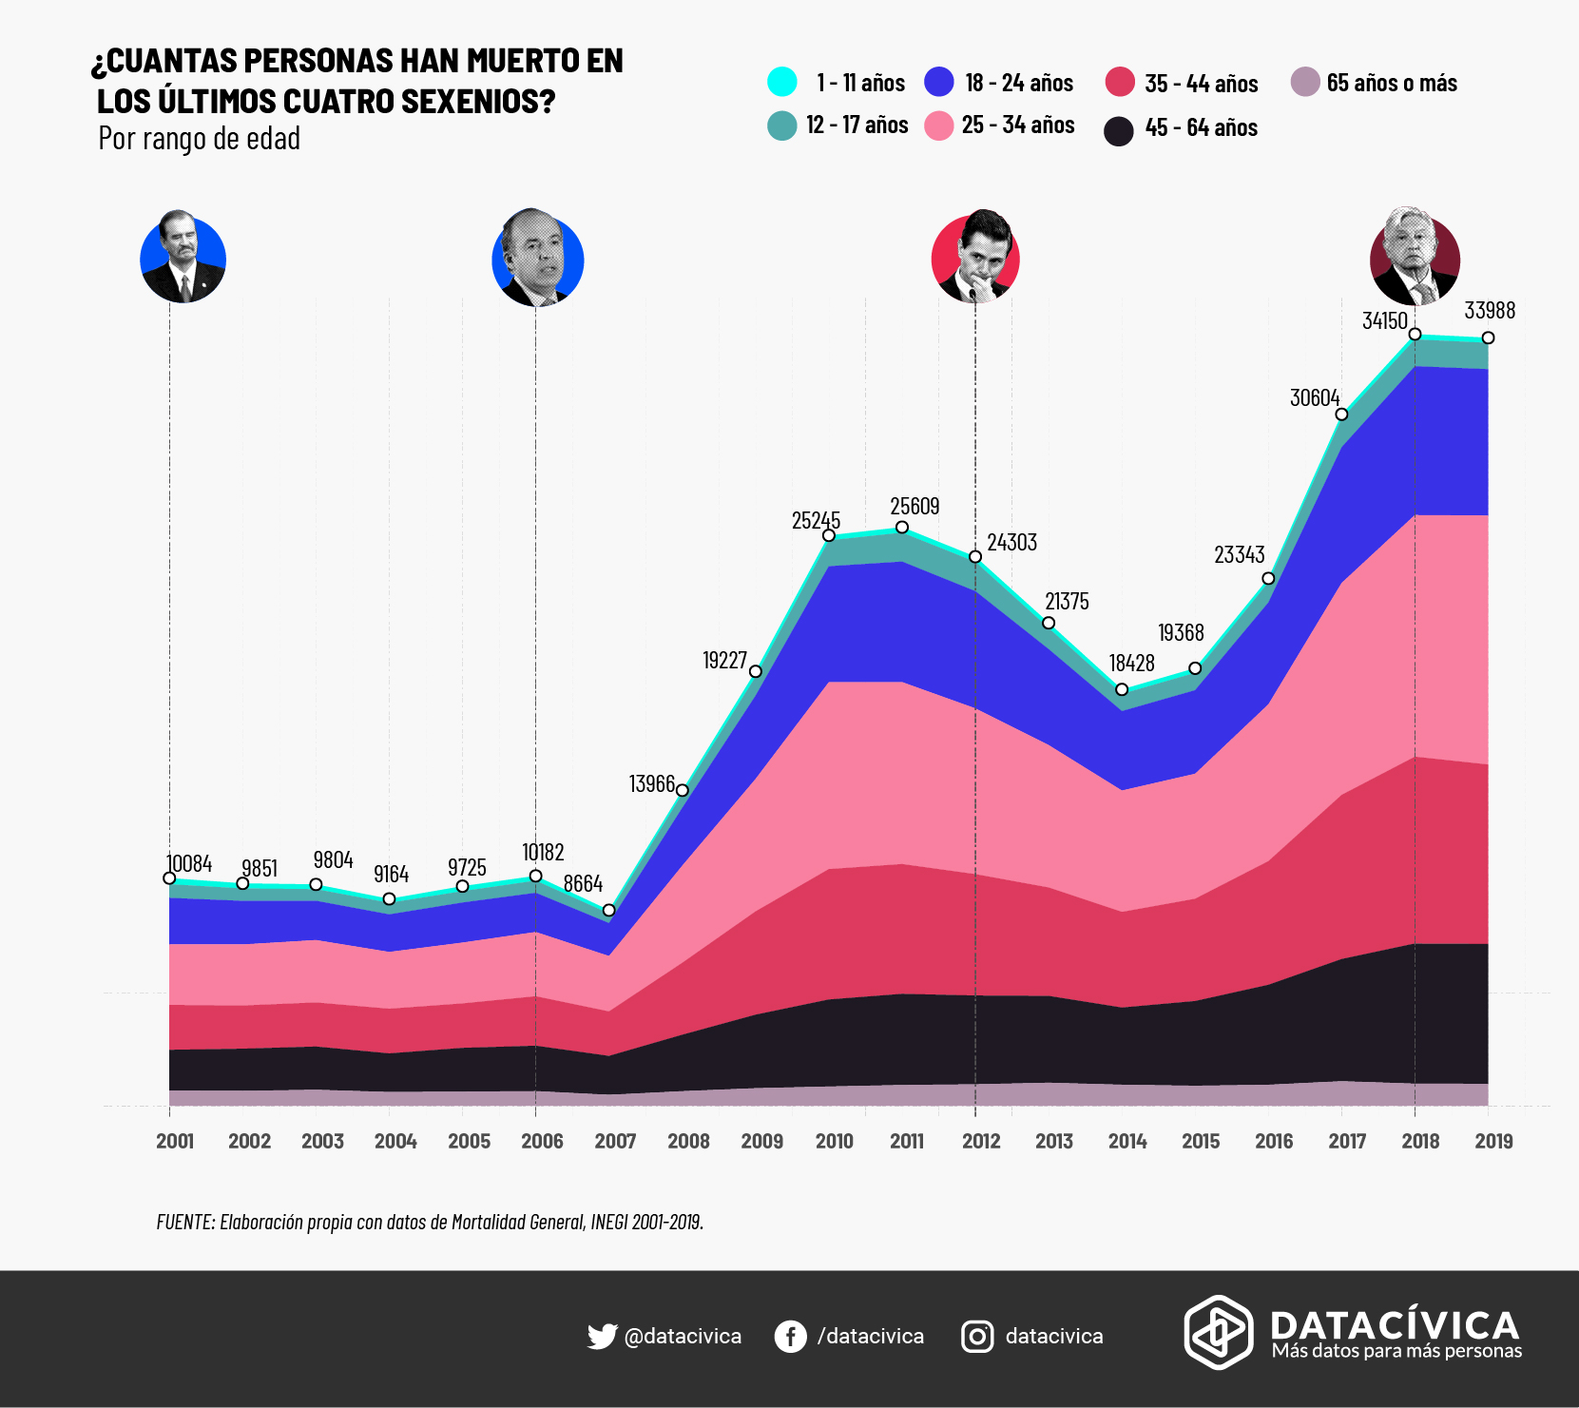

Y a la vez 2) No tanto: Jóvenes, hombres basically

Si tuvieramos que adivinar cómo era una víctima típica de homicidio en cada uno de los sexenios, ¿qué diríamos?

Yo sí diría que en realidad han sido siempre los mismos -> hombres, adultos-jóvenes, seguramente sin escolaridad. La cosa que más cambia es justo los lugares no? pero vemos que en realidad los perfiles siguen siendo casi iguales sin importar en dónde se estén matando.

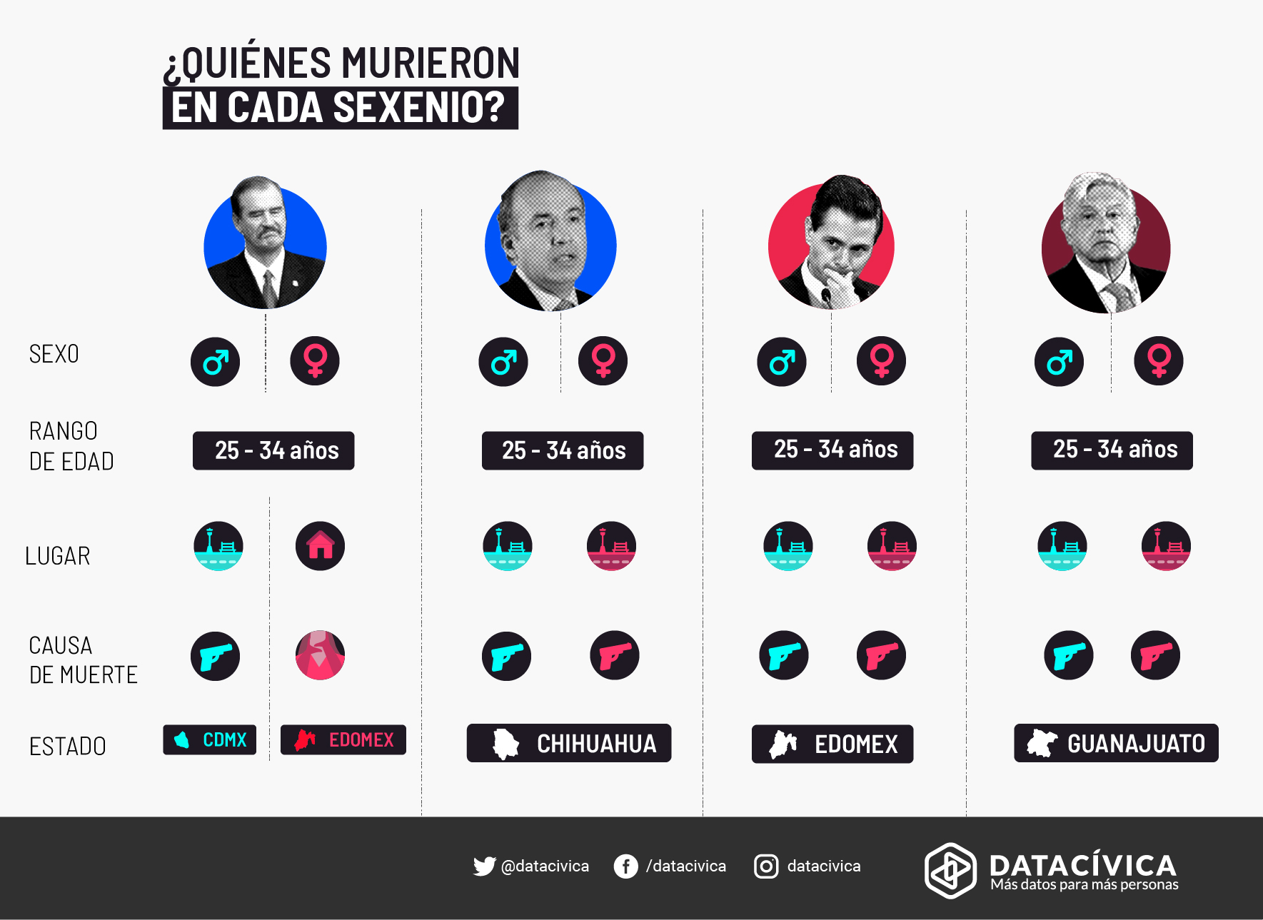

## ¿De aquí a donde?

van a bajar los homicidios? no lo sabemos. los primeros dos años de EPN fue pa bajo, es pronto para decir.